- В форме обработки (сама обработка есть и работает) отрисовывать табличную часть “Группа квотирования” в виде иерархии. На первом уровне будет атрибут справочника учТорговаяЛинейка. При установке курсора на этот уровень иерархии в правую часть формы данные выводиться не должны.

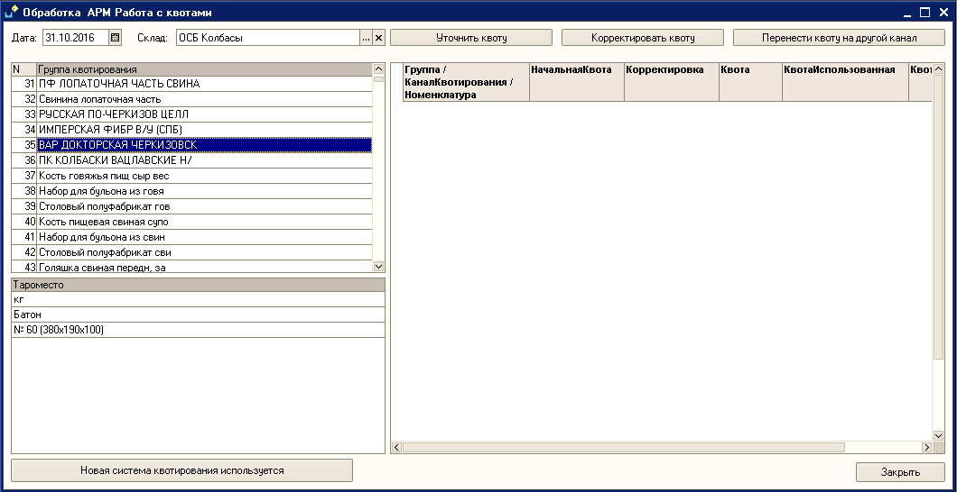

- Есть обработка «Объединение номенклатуры по группам квотирования».
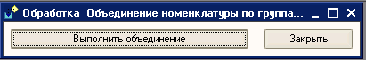

При нажатии на кнопку «Выполнить объединение» берется номенклатура из справочника номенклатуры, статус которой не равен «Устарела», а группа совместимости которой (атрибут учГруппаСовместимости) – мясосырье или колбасы и объединяется в группы квотирования по совпадению первых 7 символов артикула и группе продукции (атрибут учТорговаяЛинейка).
Первые 7 символов артикула становятся кодом группы квотирования. Если наименование у всех элементов группы (номенклатурных позиций) одинаково, то оно становится наименованием группы, если нет, то наименованием становятся первые 2 слова любой позиции из группы. Также в группе квотирования устанавливается группа продукции (атрибут учТорговаяЛинейка) (все позиции в группе квотирования имеют одну и ту же группу продукции).
Если группы квотирования с таким кодом еще нет, создается новая, если есть, перезаписывается наименование существующей.
Сама обработка есть и в ней реализован описанный функционал без учета группы продукции (атрибут учТорговаяЛинейка) и отбора по группе совместимости. Надо доработать. При этом алгоритм можно изменить и реализовать свой – если так проще. Главное, чтобы работало, как указано в ТЗ.

